1. 用例、参与者之间有哪些关系？对每一种关系，请举出一个实际的例子（教材以外），并画出用例图。

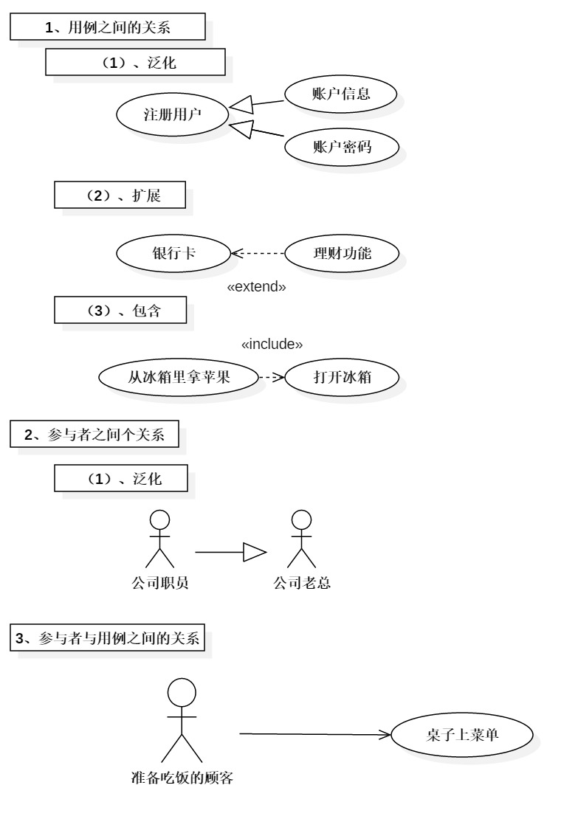

2、学生管理系统中有一个模块是报到登记，具体流程是：在新生入校报到时，行政人员进行新生信息登记，记录学生的报到资料、学生进行个人基本情况的输入、查询、修改等。问题：写出在上述需求描述中出现的Actor，并根据上述描述绘制用例图。

